大衛與歌利亞(3-6歲幼兒教案範例)
本範例係作者採用ChatGPT-4.0模型，根據文中所提設計提示詞，進行約2-3次對話即產生的全部內容，作者僅進行簡單排版和聖經內容或錯別字校對，完整呈現如下給讀者參考。
- 經文：撒上17章1-54節
- 教學目標：
- 認識大衛面對巨人歌利亞時的勇氣與信心。
- 理解信靠神的重要性，即使面對困難也能勇敢。
- 藉由遊戲與手作活動，幫助孩子記住故事內容並加深對信心的體會。
- 金句：撒母耳記上 17:45「我來…是靠着萬軍之耶和華的名。」
- 教師演示故事：
少年英雄大衛與巨人歌利亞的故事
有一天，非利士人聚集在猶大的梭哥，準備和以色列人打仗。他們在山谷的一邊安營，而掃羅和以色列軍隊則在另一邊的山上。兩軍對峙，中間隔著一個山谷。
突然，非利士軍隊中走出一個巨人。他名叫歌利亞，是迦特人，高得像一棵小樹。他的盔甲閃閃發光，身上的鎧甲重得像石磨。他還拿著一根大槍，槍桿像織布機的軸那麼粗。他站在山谷中間，大聲喊叫：「以色列的軍隊啊！你們出來擺陣是為什麼？你們不是掃羅的僕人嗎？派一個人來和我單挑吧！如果他能殺死我，我們就當你們的奴隸；如果我殺了他，你們就當我們的奴隸！」
以色列的士兵們聽到這話，個個都嚇得發抖。他們說：「誰敢去和他單挑？這可是找死啊！」連掃羅王也不敢派人上前。
這時，大衛來到了軍營。他是伯利恆的一個牧羊少年，父親叫耶西。他不是士兵，而是來給哥哥們送食物的。他跑到戰場，看到哥哥們，熱情地打招呼：「哥哥，你們好嗎？吃的東西夠不夠？爸爸讓我來看看你們過得怎麼樣。」
就在他和哥哥說話的時候，他聽到了歌利亞的叫囂。大衛皺起眉頭，問旁邊的士兵：「這傢伙是誰？竟敢侮辱我們的上帝！如果有人殺了他，會得到什麼獎賞？」
士兵回答：「國王會給他很多財寶，還把自己的女兒嫁給他，免掉他全家的稅。」
大衛點點頭，心想：「這可是為上帝爭光的好機會啊！」他的話被人傳到了掃羅耳中，掃羅便召他過來。
大衛走到掃羅面前，自信地說：「王啊，不用擔心，我願意去和那非利士人決鬥！」
掃羅驚訝地看著他：「你還只是個孩子，那人可是從小就在戰場上長大的勇士啊！」
大衛說：「王啊，我平時放羊的時候，有獅子和熊來偷我的羊，我就追上去，把羊救回來。牠們如果敢攻擊我，我就把牠們打死。歌利亞不過是一個未受割禮的非利士人，他怎麼能和永生上帝相比呢？上帝保護我脫離獅子和熊的手，也一定會保護我戰勝他！」
掃羅聽了，點點頭：「好吧，上帝與你同在！」他拿出自己的盔甲和武器給大衛穿上，但大衛試了一下，搖搖頭：「不行，這些東西我用不慣，我還是用我的方法吧。」
於是，大衛拿起他的牧杖，走到溪邊挑選了五顆光滑的石子，放進袋子裡，手裡拿著甩石的機弦，走向了歌利亞。
歌利亞看到大衛走來，哈哈大笑：「你以為我是狗嗎？居然拿一根棍子來打我！」他還指著自己的神明詛咒大衛：「來啊，我要把你的肉丟給天上的飛鳥和地上的野獸吃！」
大衛站在他面前，毫不畏懼地說：「你靠著刀槍和銅矛來攻擊我，我卻靠著萬軍之耶和華的名來攻擊你！今天，上帝必將你交在我手裡，我要殺死你，讓全世界知道以色列有上帝！」
歌利亞大吼一聲，提著大槍向大衛衝來。大衛不退反進，他從袋子裡掏出一顆石子，用機弦甩出去，石子直擊歌利亞的額頭，歌利亞應聲倒地！
大衛跑上前去，拔出歌利亞的刀，將他的頭砍下來。非利士人看到他們的英雄被殺，紛紛逃跑。以色列軍隊歡呼著追趕敵人，大獲全勝。
從此，這個牧羊少年大衛的名字被世人所知，他成為了上帝選中的僕人，也為以色列帶來了榮耀。
- 故事圖片：
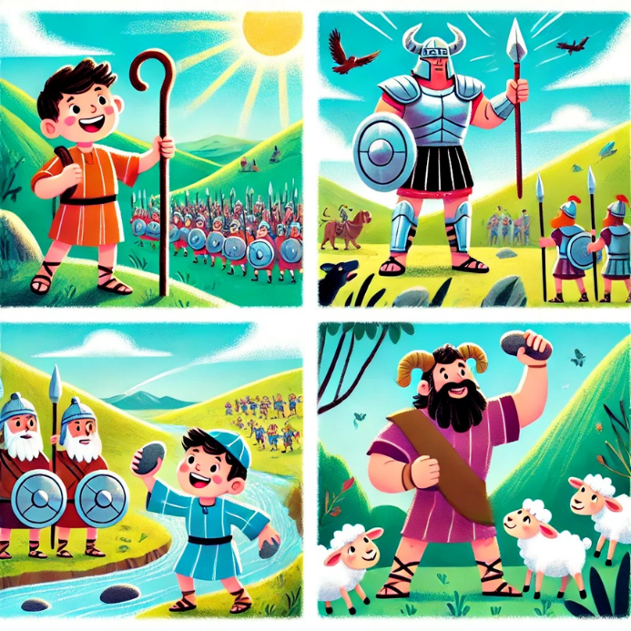 | 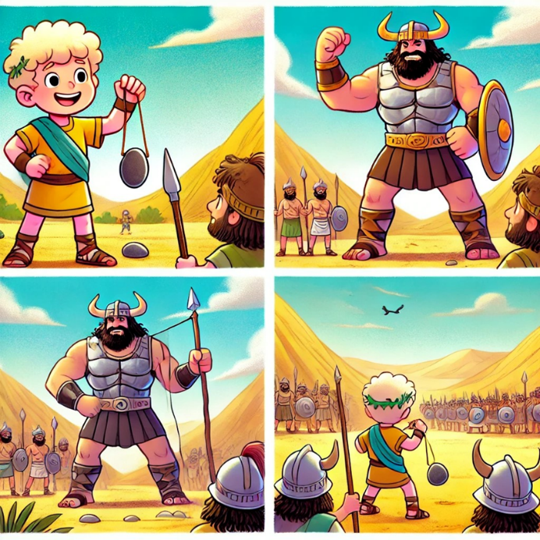
範例1 | 範例2
- 教學活動：
名稱 | 範例一：手工製作-勇氣盾牌 | 範例二：信心與勇氣的小遊戲-「信心接力賽」 | 範例三：「猜一猜或找一找」
目標 | 孩子用自己的方式表達他們對勇氣的理解。 | 幫助孩子們理解信心和勇氣的重要性，並學會在面對困難時，依靠神的力量。 | 透過尋找細節的活動幫助孩子回憶故事。
材料 | 紙板、彩色紙、膠水、蠟筆或色鉛筆。 | 簡單的障礙物（如椅子、繩子等）來做成小型障礙賽道。 | 紙張、蠟筆或彩色筆。
步驟 | - 提供或讓孩子自行剪出一個盾牌形狀的紙板。  - 在盾牌上寫上金句，並用圖案或顏色裝飾。  - 請孩子分享他們創作的盾牌，並談談如何靠神得勇氣。 | - 讓孩子們排成隊，並挑戰一個簡單的障礙賽道。  - 在每個障礙物前，孩子們需要停下來說一句「我相信神會幫助我！」然後勇敢地克服障礙。  - 這樣他們不僅能鍛煉體力，還能學習大衛的勇氣。 | - 向孩子再次簡述故事中場景。  - 請他們尋找包含大衛、歌利亞，以及隱藏的牧杖、小羊和石頭等物品。
圖片 | 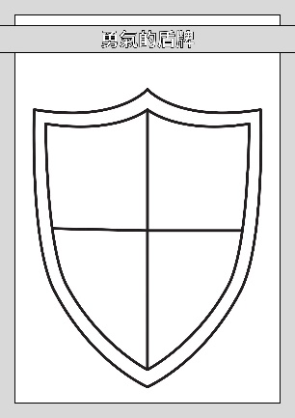 |  | 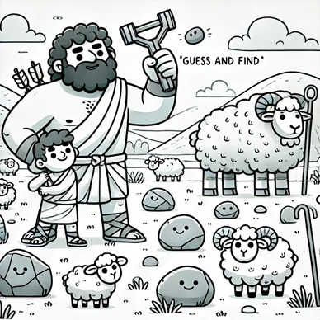
- 教學結束反思
- 問答時間：教師可以引導孩童回答：「大衛為何能擊敗歌利亞？我們又該如何學習像大衛一樣依靠神的幫助？」
- 回顧金句：再次強調金句，並引導孩子們一起背誦。

